第三章 词法分析 →∪Σε

3.6 有限自动机

标识符的状态转换图

letter → [A-Za-z_]

digit → [0-9]

id → letter(letter|digit)*

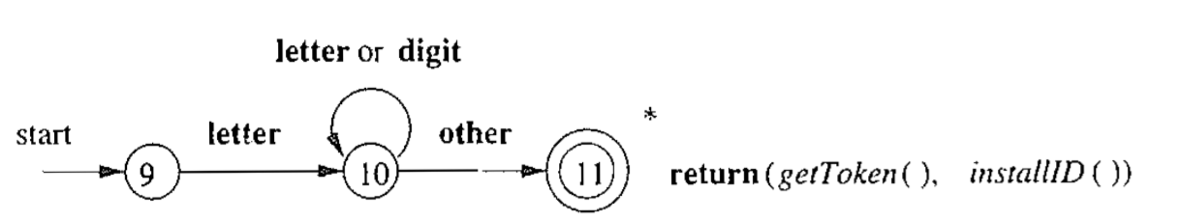

如何描述这个状态转换图? 有穷(限)自动机 (Finite Automata)

* 不确定的有限自动机（NFA）
* 确定的有限自动机（DFA）
* NFA和DFA的联系和区别

NFA:

* 一个数学模型，包括
  1. 有限的状态集合***S***
  2. 输入符号集合**∑ (注意, 空串**ε不属于该符号集合**)**
  3. 转换函数***move* : *S*** × **(** ∑∪**{**ε**} )** → ***P(S*)** （即它为每个状态和∑∪**{**ε**}**中的每个符号都给出了相应的后续状态集合）
  4. 状态 ***S0*** 是唯一的开始（初始）状态
  5. ***F* ⊆ *S***是接受（终止）状态集合

DFA:

* 一个数学模型，包括
  1. 有限的状态集合***S***
  2. 输入符号集合**∑**
  3. 转换函数***move* : *S*** ×∑→ ***S*** ,且可以是部分函数
  4. 状态 ***S0*** 是唯一的开始状态
  5. ***F* ⊆ *S***是接受状态集合

例1: 给出(a|b)*ab 的NFA转换图

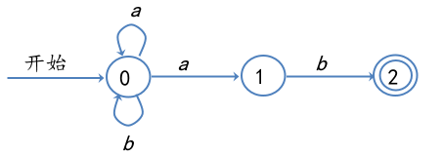

NFA五元组的值:

|  |  |  |
| --- | --- | --- |
| 状态 | a | b |
| 0 | {0,1} | {0} |
| 1 | ∅ | {2} |
| 2 | ∅ | ∅ |

例2: 求 aa*|bb*的NFA转换图

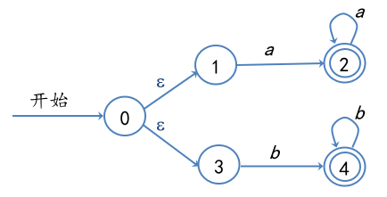

DFA:

* 一个数学模型，包括
  1. 有限的状态集合***S***
  2. 输入符号集合**∑**
  3. 转换函数***move* : *S*** ×∑→ ***S*** ,且可以是部分函数
  4. 状态 ***S0*** 是唯一的开始状态
  5. ***F* ⊆ *S***是接受状态集合

例(3) 求(a|b)*ab 的DFA转换图

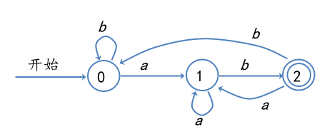

NFA与DFA区别与联系

从数学模型上看，除了转换函数不同，其他相同

NFA:转换函数***move* : *S* × ( ∑∪{ε} ) → *P(S*)**

DFA：转换函数***move* : *S* × ∑ → *S*** ,且可以是部分函数

* NFA:
  1. 一个符号标记离开同一状态有多条边
* DFA:
  1. 一个符号标记离开同一状态只有一条边
  2. 任何状态下都没有ε转换

*b*

*b*

*a*

*b*

开始

0

*a*

*b*

*b*

1